蒙城成长论坛


知数达理系列（第五期）
原创 蒙城成长论坛 MTL Education Forum




知 数 达 理

- 每期为大家准备三道难易程度不等的中学数学习题，欢迎大家参与并讨论
- 答案在文末 欢



题目
SUJET

5.1 Le logigramme
Facile
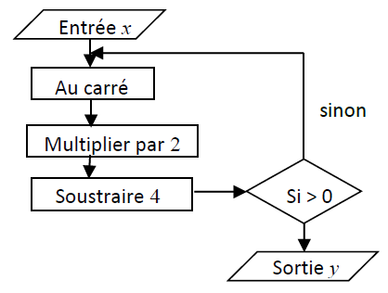

Selon le logigramme illustré sur la figure, si la valeur de l'entrée x est - 1, quelle est la valeur de la sortie y ?

按如图程序计算，若输入 x 值为 - 1 ，则输出值为多少？

题目
SUJET

5.2 Les pots de confiture
Moyen
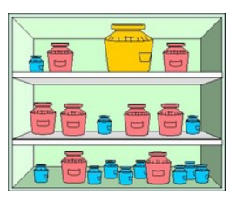

Claude a décidé de faire de la confiture avec ses amis. Ils ont rempli 20 pots de 3 tailles différentes. Les 20 pots remplis pèsent 8,4 kg en tout. Les pots sont rangés sur trois étagères, comme sur le dessin, de façon à ce que chaque étagère supporte le même poids. Quel est le poids (en kg) de chaque sorte de pot rempli?

Claude 和他的朋友们一起做果酱。他们把做好的果酱装满了 20 个 3 种大小不同的瓶子。这 20 个装满果酱的瓶子总共重 8.4 公斤，放在一个三层的架子上，如上图所示。如果每层架子上的重量相同，求这三种盛满果酱的瓶子重量分别是多少千克？

题目
SUJET

5.3 Le jardin
Difficile
Claude le jardinier possède un fil barbelé de 65 mètres de long. Il veut clôturer son jardin avec ce fil. Ce jardin doit être rectangulaire. Il veut aussi qu’il soit le plus grand possible c’est-à-dire qu’il puisse planter le plus de salades possible, par exemple. Comment doit-il faire?

园丁 Claude 有一个长 65 米的铁丝网，他想用这个铁丝网围成一个长方形苗圃。为了尽可能多的在苗圃中种植蔬菜，他怎样围才能使他的苗圃面积最大？



*感谢纪老师编辑和整理知数达理中学数学题目*

答案
RÉPONSE

5.1 Le logigramme
Réponse : La valeur de la sortie y est 4.
5.2 Les pots de confiture
Réponse : La masse d’un petit pot rempli est de 0.2kg; la masse d’un moyen pot rempli est de 0.6kg; la masse d’un grand pot rempli est de 1.4kg.
5.3 Le jardin
Réponse : Entourez un carré de côté de 16.25 m.

点分享

点点赞

点在看

预览时标签不可点
阅读原文
阅读
微信扫一扫
关注该公众号
知道了
微信扫一扫
使用小程序

取消 允许

取消 允许

取消 允许
×
分析


微信扫一扫可打开此内容，
使用完整服务
： ， ， ， ， ， ， ， ， ， ， ， ， 。 视频 小程序 赞 ，轻点两下取消赞 在看 ，轻点两下取消在看 分享 留言 收藏 听过

